МИНИСТЕРСТВО ЛЕСНОГО ХОЗЯЙСТВА И ОХРАНЫ ОБЪЕКТОВ ЖИВОТНОГО МИРА НИЖЕГОРОДСКОЙ ОБЛАСТИ
Государственное бюджетное профессиональное образовательное учреждение Нижегородской области
«КРАСНОБАКОВСКИЙ ЛЕСНОЙ КОЛЛЕДЖ»
(ГБПОУ НО «КБЛК»)

УЧЕБНАЯ ПРАКТИКА ДЕНЬ 13
«Проектирование и реализация сервисного слоя с использованием паттернов Repository, Service Layer, DTO и внедрения зависимостей»
Цель: cформировать навыки проектирования и реализации сервисного слоя с использованием архитектурных паттернов, обеспечивающих слабую связанность, тестируемость и расширяемость.

Выполнил: Перевозов Ярослав
Студент 24-ИС

2026г
Задание
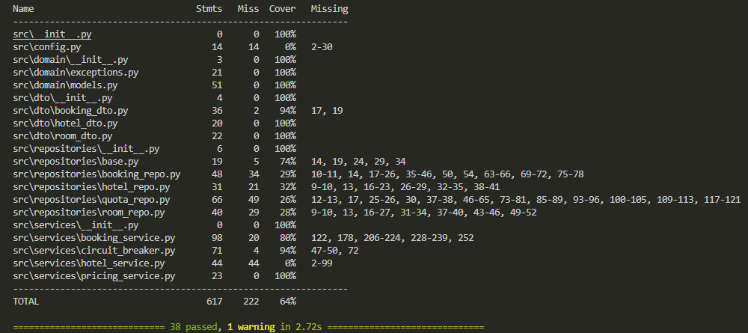

Контрольные вопросы
1. Какая основная цель выделения сервисного слоя?
Отделение бизнес-логики от логики представления (контроллеров) и инфраструктуры (БД). Цель — сделать код независимым, переиспользуемым и легко тестируемым, реализуя принцип единственной ответственности (SRP).
2. Чем отличается DTO от Domain Model?
- Domain Model (Entity): Содержит бизнес-логику, правила валидации и состояние. Привязана к структуре БД (ORM-маппинг).
- DTO (Data Transfer Object): Это плоский объект-пустышка (только поля, геттеры/сеттеры). Служит для передачи данных между слоями (например, с сервера на клиент), чтобы скрыть внутреннюю структуру БД и уменьшить нагрузку на сеть.
3. Что такое Unit of Work и зачем он нужен?
Это паттерн, который отслеживает все изменения, сделанные в течение одной бизнес-транзакции, и в нужный момент (Commit) сохраняет их в БД как единое целое. Нужен для обеспечения атомарности операций (либо все сохранится, либо ничего) и для группировки запросов к БД.
4. В чем разница между паттернами Repository и Service?
- Repository (Репозиторий): Работает на уровне доступа к данным (CRUD, сложные запросы к БД). Его задача — достать или сохранить сущность.
- Service (Сервис): Работает на уровне бизнес-логики. Он использует Репозитории для получения данных, выполняет над ними бизнес-правила (расчеты, проверки) и вызывает Unit of Work для сохранения результата.
5. Какую проблему решает внедрение зависимостей (DI)?
Решает проблему жесткой связанности (tight coupling). Вместо того чтобы сервис сам создавал свои зависимости через new (например, репозиторий), DI передает их извне. Это делает классы легко заменяемыми, упрощает тестирование (можно подставить моки) и централизует управление временем жизни объектов.
6. Почему нельзя использовать бизнес-логику в контроллерах?
- Нарушается SRP (контроллер должен только принимать запросы и возвращать ответы).
- Бизнес-логика становится "размазанной" и не переиспользуется (если понадобится вызвать ту же логику из другого места, придется дублировать код).
- Контроллеры сложно тестировать (приходится поднимать весь контекст HTTP-запроса).
7. Какие типы исключений должны быть в сервисном слое?
- Бизнес-исключения (Validation / Business Exceptions): Например, InsufficientFundsException, OrderNotFoundException — выбрасываются при нарушении правил предметной области.
- Технические исключения (DataAccess / Infrastructure): Ловятся внутри сервиса и логируются, либо пробрасываются выше для обработки глобальным хендлером (но не должны "утекать" наружу как SQL-ошибки).
8. Как протестировать сервис без подключения к реальной БД?
С помощью юнит-тестов (Unit Tests) и библиотек для создания Mock-объектов (например, Mockito в Java, unittest.mock в Python). В тесте вы создаете заглушку (Mock) репозитория, настраиваете, что он должен вернуть при вызове метода, и тестируете чистую бизнес-логику сервиса, не поднимая реальную базу данных (используется In-Memory БД или вообще фиктивные данные).

Вывод: я cформировал навыки проектирования и реализации сервисного слоя с использованием архитектурных паттернов, обеспечивающих слабую связанность, тестируемость и расширяемость.

